759s紫外可见分光光度计 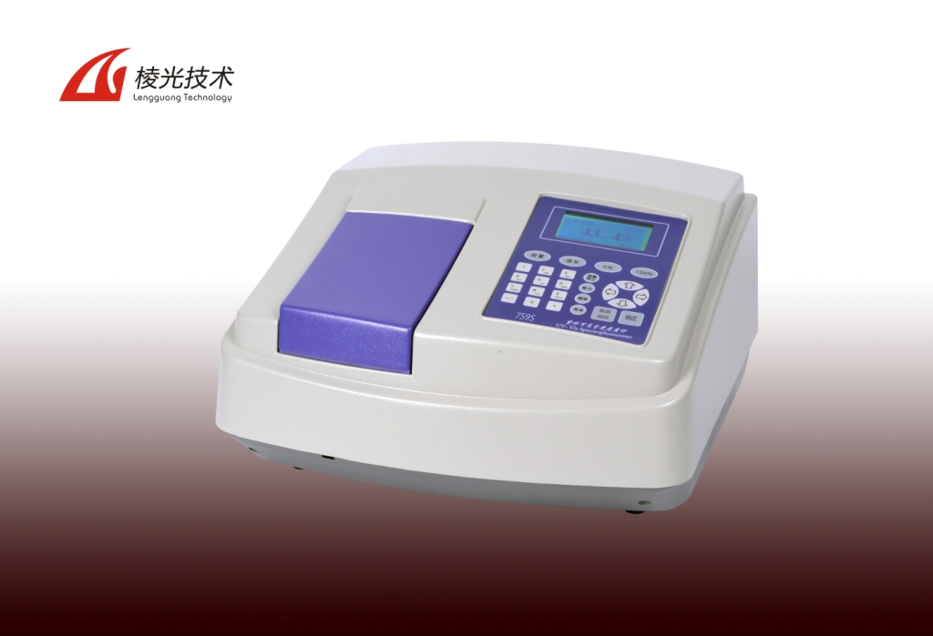仪器简介
759s紫外可见分光光度计是上海棱光技术有限公司精心研制的单光束、波长自动扫描型的紫外可见分光光度计产品，其结构精巧，具有性价比高，仪器功能丰富，操作便捷等特点，能轻松满足材料研究、药品分析、生化及临床检验、水质分析控制、食品安全检测等领域的定性定量分析需求。
仪器特点：
光源使用寿命长：源自日本滨松（HAMAMATSU）的长寿命氘灯光源保证2000小时以上的工作寿命，极大地减少仪器日常更换光源的维护频率与成本。
杂散光低：精密的光学设计，确保仪器达到万分之五以下的杂散光水平，满足用户对高吸光度类样品的测量需求。
波长精度高：内置的光谱特征波长可自动进行波长检测和校正，保证波长的准确度与长期稳定性。
光度精度高：整体铝合金压铸模具技术，确保光学光路符合设计要求，提高工艺装配效率，达到高光度精度测试指标。
高速扫描：扫描速度多级可选，采用高精密波长驱动机构、高精度步进电机细分技术和高速数字信号处理技术，使最高波长扫描速度达到世界级水平的7000nm/min，波长移动速度高于10000nm/min。高速扫描可捕捉样品瞬间的光谱变化，提高工作测试效率。
单机U盘存储：配备U盘存储功能，将单机测试的定量数据存储于U盘中，文件格式兼容Excel等应用软件，方便用户管理数据。
单机定量分析功能丰富：电子系统采用32位ARM核处理器系统，配备128*64大屏幕液晶显示，单机定量分析功能可进行多波长测试，标准曲线拟合与测量，标准系数方程输入，标准方程
读取与存储，数据存储与打印，浓度定量测试等。
软件功能强大：软件可实现光谱扫描，时间扫描，动力学测试，定量分析，多波长分析及公式计算，图谱处理，峰谷查找，打印数据，DNA/RNA测试，仪器校准，性能验证等多种功能，满足不同分析领域的各种需求。

- 标准配套：
1、主机 一台
2、电源电缆 一根
3、使用1、主机 一台
2、电源电缆 一根
3、使用说明书 一本
4、产品合格证明书 一份
5、熔丝（2A） 二只
6、1cm玻璃比色皿 一盒（四只）
7、1cm石英比色皿 一盒（二只）
8、1cm光径比色皿架 一付
9、装箱单 一份
10、U盘 一个

